机电工程学院2019级转专业综合测试顺利完成

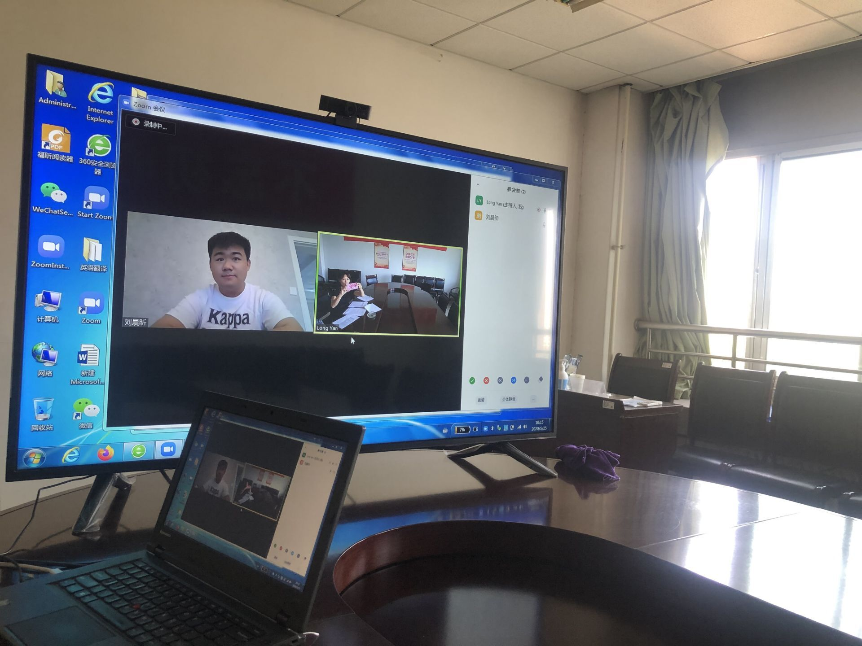
2020年5月25日，经过详尽的前期安排和精心的组织，机电工程学院顺利开展2019级转专业综合测试工作。参加转专业综合测试的学生共计16人，为了最大程度减小对正常教学秩序的影响，机电学院综合测试工作从中午12:30开始，直至下午4点钟结束。此前，教学办提前一天进行了网络平台调试，确保了综合测试工作的顺利进行。
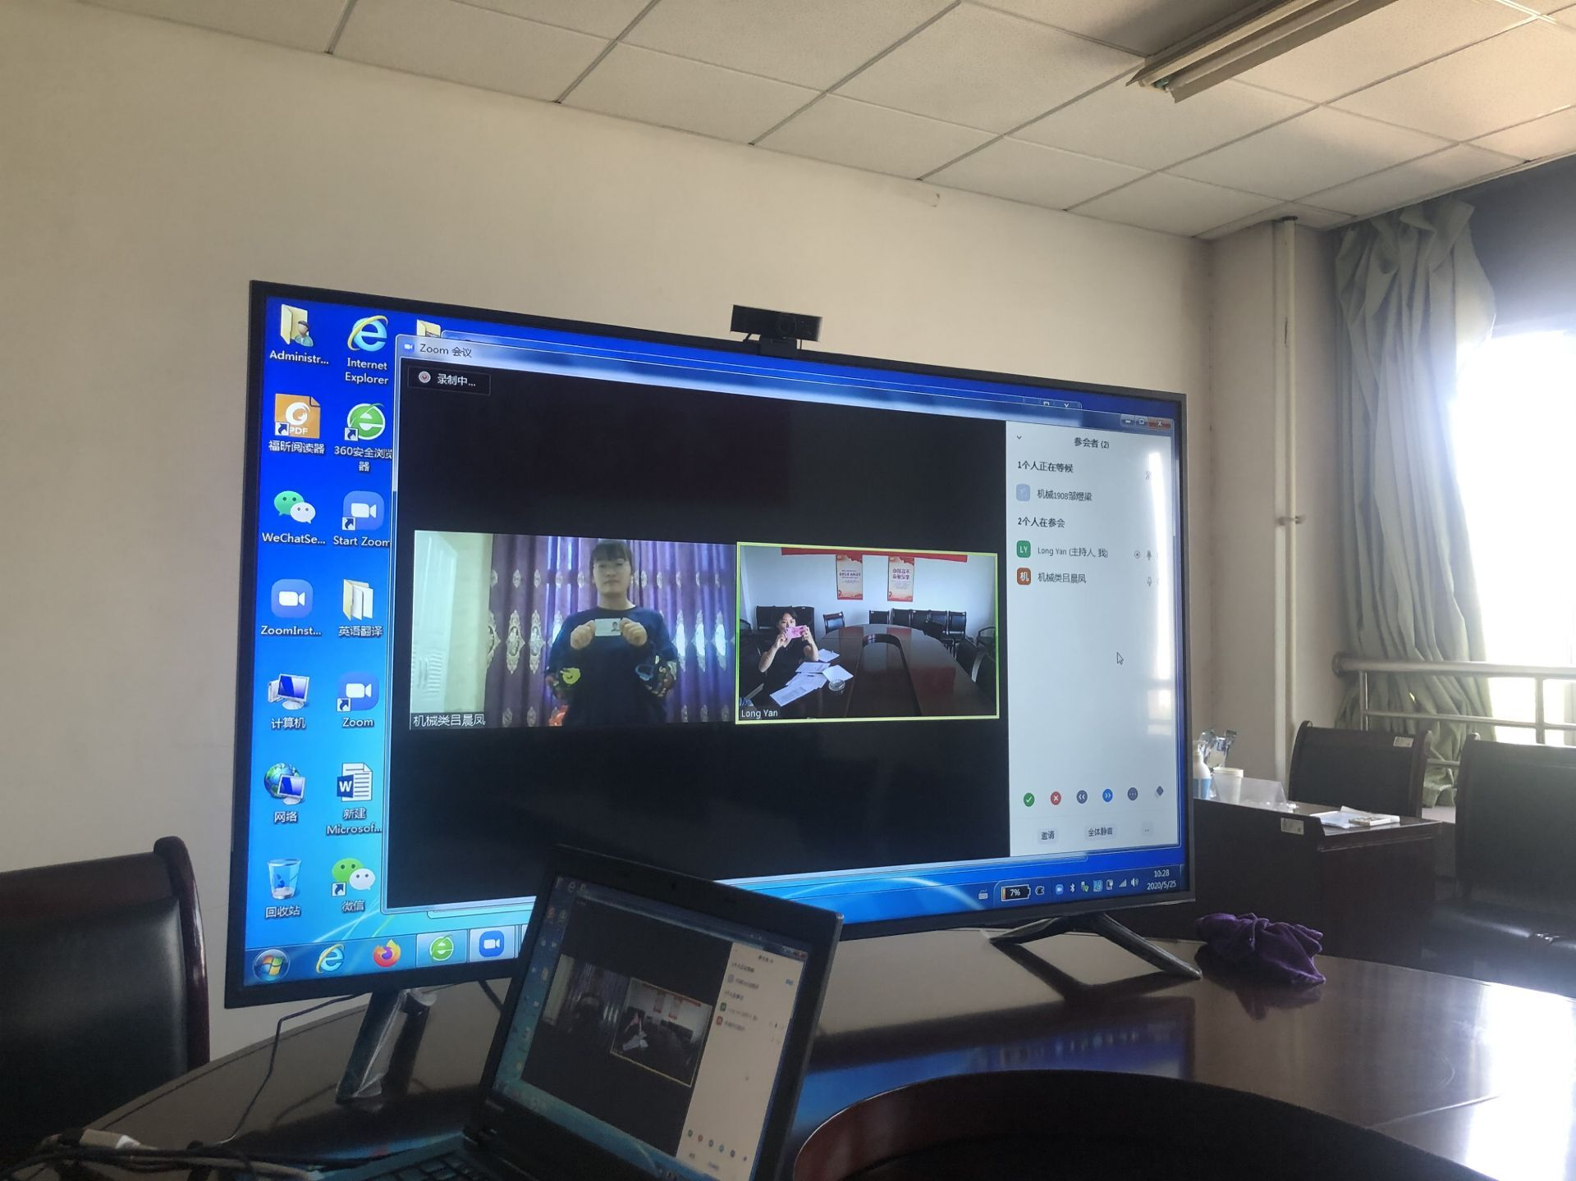
设备调试中
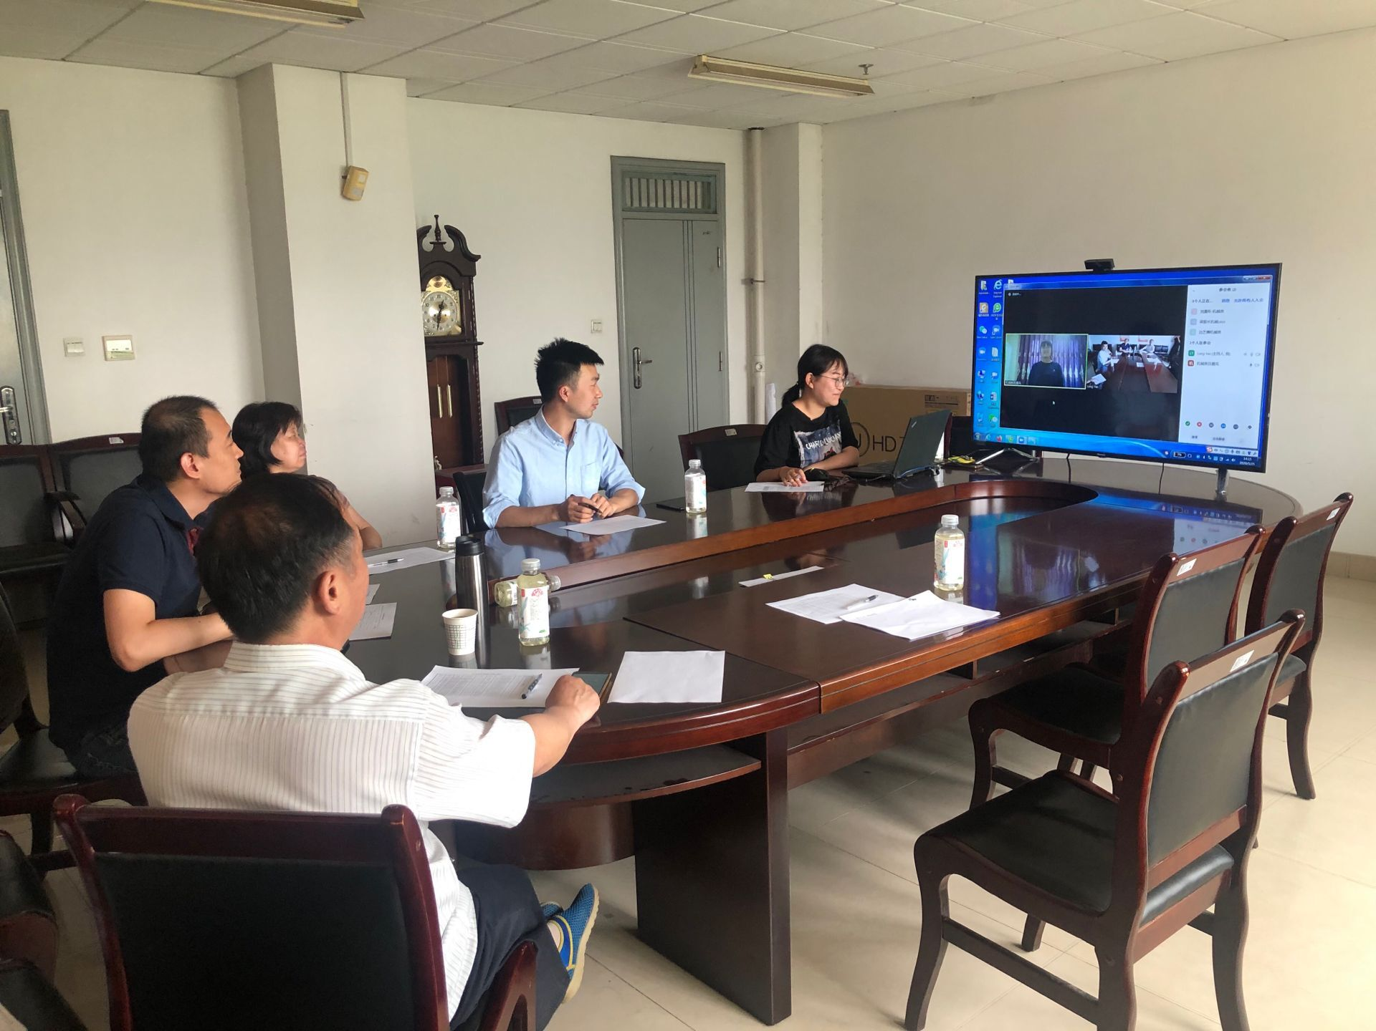
为了进一步规范转专业综合测试工作，根据学校相关文件规定，学院制定了实施细则，包括：《机电工程学院2019级转专业综合测试流程及评定标准》、《机电工程学院2020年本科生校内转专业网络远程考核规则》。每一位参加综合测试的评委老师本着“公平、公正”的原则，独立对每位学生进行综合评判，为机电学院选拔人才而认真工作。
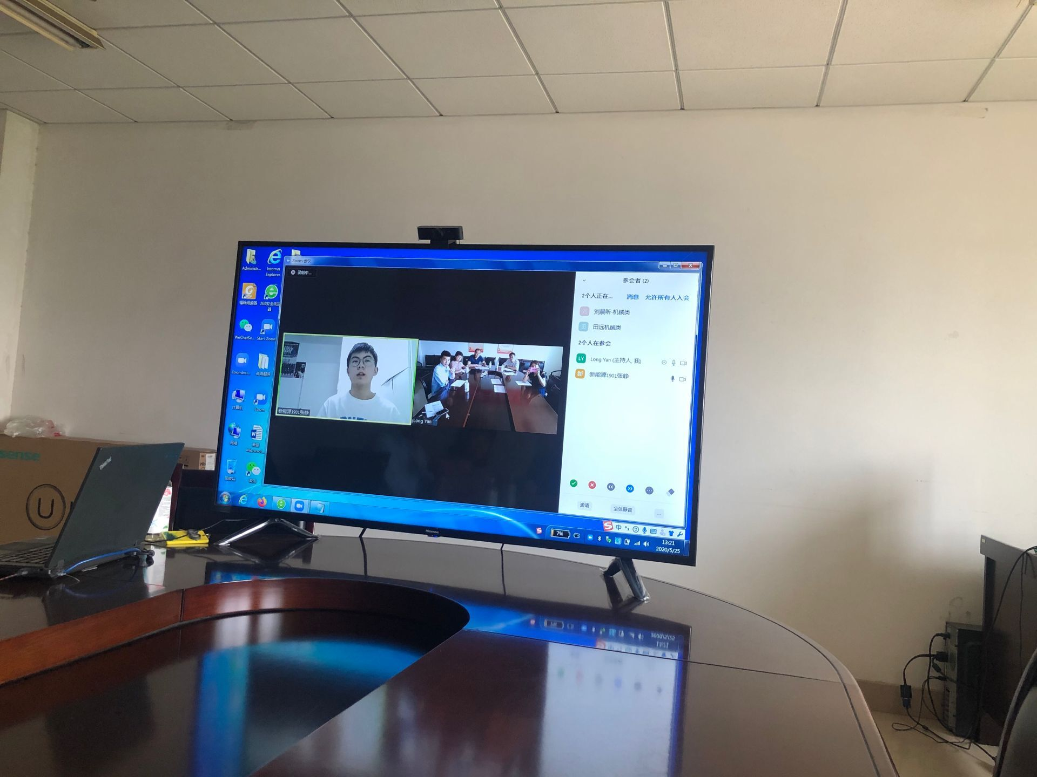

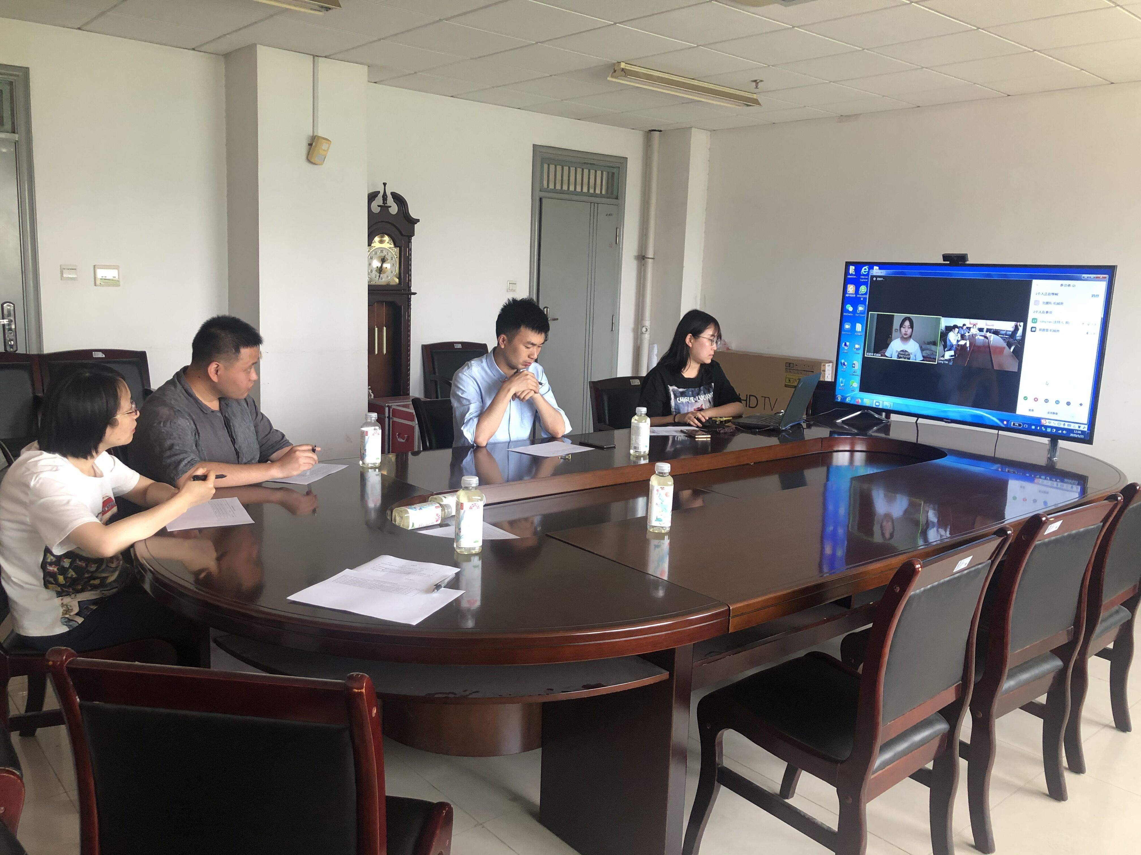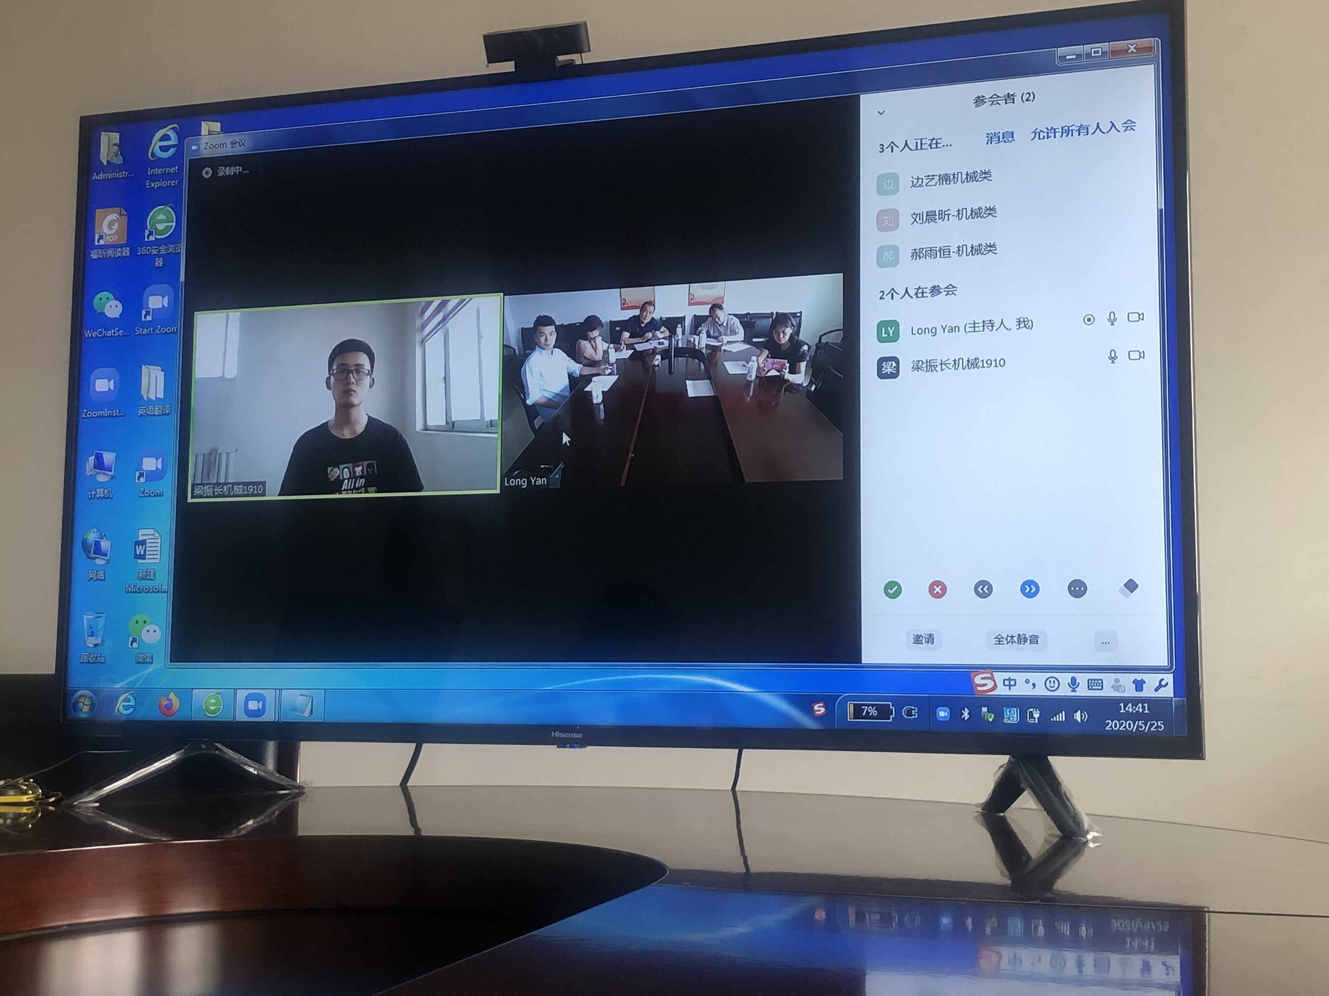
学生综合测试现场

机电工程学院2019级转专业综合测试顺利完成。参加本次转专业的学生总体素质较好，但也存在一些共性问题，例如很大一部分学生转专业的原因和动机是为了今后拥有更好的社会就业机会，而真正因为专业兴趣、科学研究的学生非常少见，这应当引起我们的高度重视。我们应当鼓励学生在专业的选择上不仅仅只看未来就业前景，更要结合自身实际情况，慎重的选择适合自己的专业。

